Лабораторная работа №8 по курсу «Численные методы»

Выполнил студент группы М8О-408Б-20 Прохоров Д.М. Преподаватель: Пивоваров Д. Е.

# Цель

Используя схемы переменных направлений и дробных шагов, решить

двумерную начально-краевую задачу для дифференциального уравнения

параболического типа. В различные моменты времени вычислить погрешность

численного решения путем сравнения результатов

с приведенным в задании аналитическим решением . Исследовать

зависимость погрешности от сеточных параметров .

# Вариант 3

, ,





.

Аналитическое решение: .

# О программе

Программа состоит из 2 файлов:   
1) Файл 8.cpp, в котором реализованы 3 метода (аналитическое решение, схема переменных направлений и дробных шагов) и идёт вывод получившихся матриц в файлы.  
2) Файл graphics.ipynb, в котором выводятся графики полученных решений, а также среднего модулей ошибок.

# Результаты

Графики полученных функций

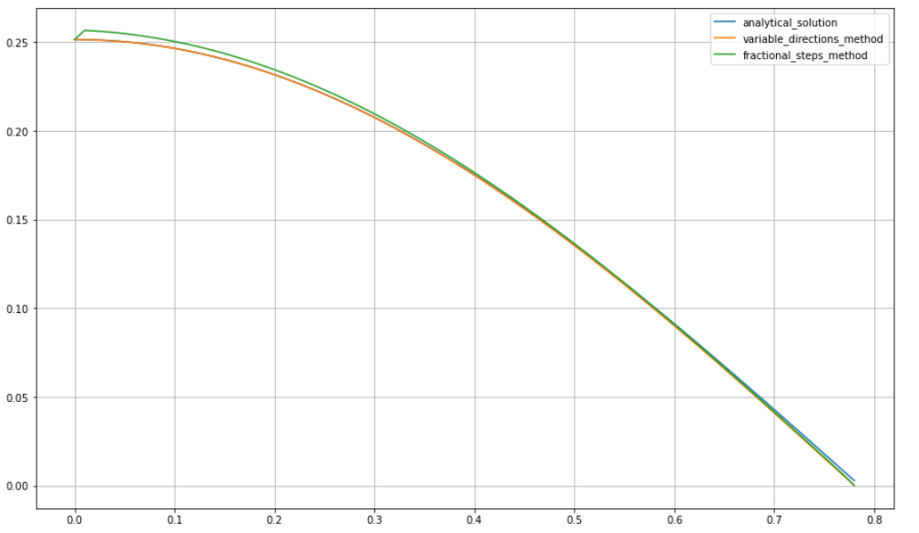

График изменения погрешности

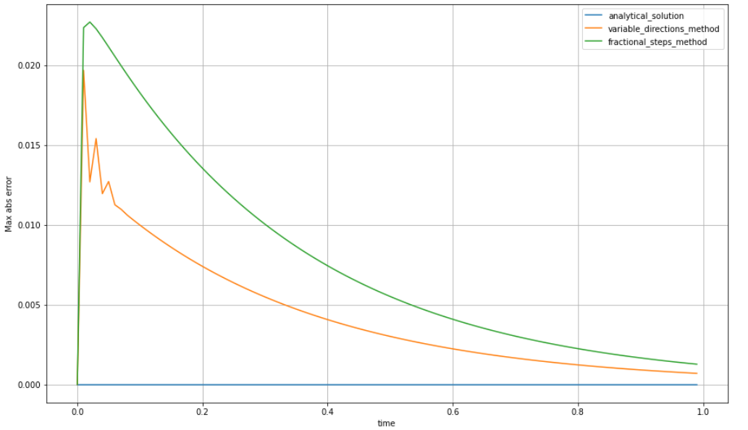

# Вывод

В данной лабораторной работе я решил двумерную начально-краевую задачу

для дифференциального уравнения параболического типа, а также была

получена погрешность полученных значений.